В современном мире, быстро меняющемся, педагоги сталкиваются с постоянным поиском новых методов,форм и приемов работы,совершенствуют технологии обучения. Меняются потребности учащихся, меняются образовательные стандарты. Широко применяют сегодня педагоги интерактивные мультимедиа,онлайн-платформы, адаптируя учебные подходы к реалиям сегодняшнего дня.
Я-учитель с небольшим педагогическим стажем(около четырех лет), но в своей работе применяю разные приемы и методы, как свои, так и опытных коллег-педагогов. По окончанию педагогического ВУЗа мне пришлось сменить род деятельности, и вернуться в педагогику уже спустя годы, но воспитательный аспект в профессии у меня присутствовал всё это время сполна.
Для меня учебный предмет- литература ближе, поэтому больше увлекает рассказать детям о произведениях, вместе с ними обсудить прочитанное, постараться помочь оставить в их душе след от книги, истории, автора. Особенно в современное время, когда подростки читают мало. Поэтому использую активные методы обучения, такие как групповые дискуссии, РАФТ, корзина идей, создание паспорта героя, побуждающие учащихся мыслить, сотрудничать, активно участвовать в процессе обучения и понимать предмет.
Использование инструментов цифровых технологий и образовательных платформ, конечно, облегчает преподавание, обучение для учащихся стало более увлекательным и динамичным.
Глубокая моя убежденность: грамотность чтения имеет основополагающее значение для приобретения знаний и навыков по различным предметам в школе. Поэтому следует уделять повышенное внимание работе по формированию читательской грамотности на уроках русского языка и литературы, на чём и хочу заострить внимание в своем эссе. Расскажу о нескольких приемах.
Прием «Объявление»: из приемов работы с текстом- составить объявление от имени героя произведения или зашифровать в виде обьявления его название(имя персонажа), то есть передать содержание или характеристику героя. Здесь же используется еще и один из жанров официально-делового стиля(русский язык)-объявление. Задание можно дать как на уроке, так и в качестве домашнего задания.
Можно использовать прием как текущий, так и для закрепления темы, для проверочной работы, для игровых приемов разных этапов урока литературы. Произведения, конечно, должны быть знакомы ученикам, изучены на прошедших уроках.
Такой прием направлен на формирование всех уровней работы с текстом, и на развитие творческих навыков обучающихся.
Вот мои примеры(5 класс):
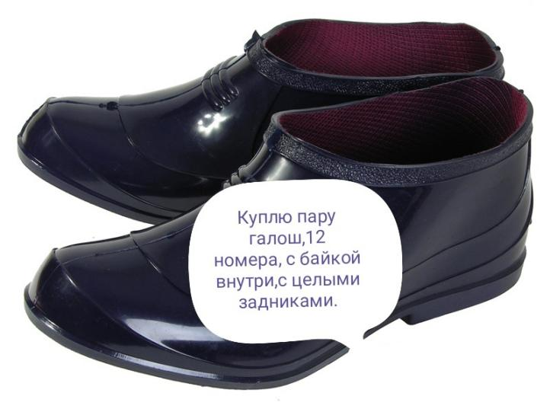

М.Зощенко «Галоша»

А.Чехов «Лошадиная фамилия»

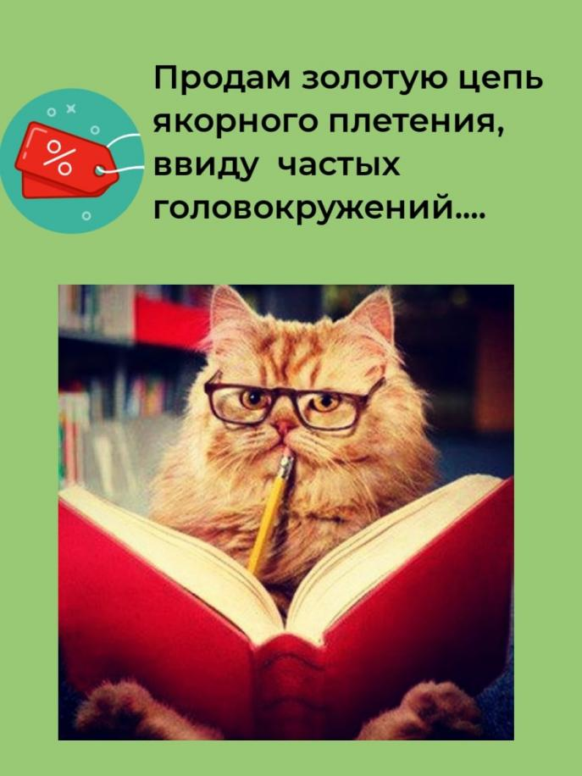

А.Пушкин «Руслан и Людмила»

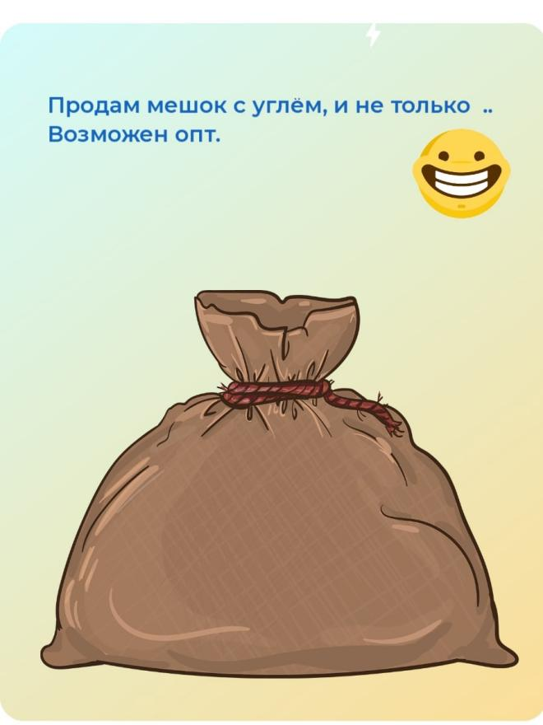
Н.Гоголь «Вечера на хуторе близ Диканьки».

Прием «Шифр»: зашифровать ученикам прочитанное произведение, используя, например, слова только одной части речи(наречие, односоставные предложения-русский язык):
Ветер груб.
Лед груб.
Смех.Улица в слезах.
Голос. Вой.
Тоска,деточка.
Слово-целитель.

(В. Маяковский «Хорошее отношение к лошадям»)

На уроках русского языка:
«Кругом тишина...Открытые двери лавок и кабаков глядят на свет Божий уныло... «Нынче не велено кусаться!» «Немедля!» «Ужас как жарко!» «Нынче все равны».. «У него всё больше легавые...» «Там не посмотрели бы в закон, а моментально- не дыши!» «Намедни во дворе такую видел.» «Знобит..» «Нечего тут долго разговаривать. Ежели сказал, что бродячая, стало быть, и бродячая» «Очень рад»....
(А.Чехов « Хамелеон»)
Данный текст зачитывается, а нужно угадать, что за произведение. Тексты могут «зашифровать» сами ученики. Этот способ можно использовать при закреплении и других тем по русскому языку.
Инфографика, как ценный инструмент визуализации на уроке литературы( для современных детей, имеющих клиповое мышление,особо), помогает представлять различную информацию, анализировать, обобщать, выделять важные темы или суть явлений, образ героев или жизнь самого писателя. Создавая инфографику, учащиеся развивают навыки критического мышления и представления информации, полученной при чтении.
Пример приема: по произведению В.Астафьева «Конь с розовой гривой».
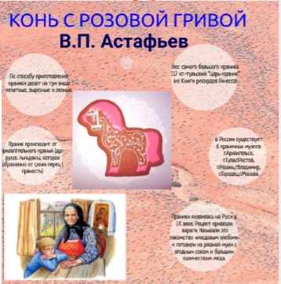
Думаю, для учителя в его формулу успеха можно включить как преданность своему делу,знания, опыт, постоянное профессиональное развитие, так и позитивную атмосферу в классе, креативность, инновационные приемы обучения, творчество.

